COMUNICATO STAMPA

Ampliamento della gamma di interruttori Würth Elektronik
Pulsante e interruttore principale
Waldenburg (Germania), 13 agosto 2025 – Würth Elektronik amplia la sua gamma di interruttori. La serie di interruttori tattili a corsa breve con tecnologia SMT, molto apprezzata, si arricchisce di una nuova dimensione con il “WS-TASV SMT Tact Switch 4,5*3,2 mm”. Gli interruttori sono disponibili in tre versioni con diverse forze di azionamento. Nel campo degli interruttori di rete, un interruttore a bilanciere per un intaglio particolarmente ridotto amplia il range di prodotti.
Gli interruttori tattili a corsa breve di Würth Elektronik sono adatti sia per l'attivazione e la disattivazione di funzioni che come segnalatori. I Tact Switch, progettati per temperature di esercizio comprese tra -40 e +85 °C, sono disponibili con forze di azionamento di 170, 330 e 520 gf. Questi interruttori a corsa breve, utilizzati ad esempio nei telecomandi, occupano una superficie di 4,5 × 3,2 mm e hanno un'altezza di 2,5 mm. Grazie a un nuovo processo di produzione automatizzato, vengono rispettate tolleranze rigorose. Il test di durata a pieno carico (50 mA/16 V_{cc}) ha dato come risultato una durata elettrica di 100.000 cicli. I pulsanti hanno inoltre superato un test in nebbia salina di 48 ore e un test di riflusso quintuplo. Il materiale plastico è approvato per l'infiammabilità secondo la norma UL94.
Interruttore principale indistruttibile
Il nuovo WS-RSTV (Rocker Switch THT Vertical) per un intaglio nel dispositivo di soli 19,2 × 6,8 mm è dotato di un connettore Quick Connect da 4,75 mm (0,187"). La marcatura mediante stampa a caldo con inchiostro integrato nella plastica è disponibile con il numero “1” orizzontale o verticale. Anche questo interruttore, con una durata elettrica di 10.000 cicli, è stato testato a pieno carico. La temperatura di esercizio varia da 0 a +85 °C. Il materiale plastico PA66 è conforme alla norma UL94 per l'infiammabilità ed è stato sottoposto a una prova al filo incandescente a 850 °C secondo la norma IEC 60695-2-11 con standard 61058-1, nonché a una prova UV secondo la norma IEC 60068-2-5. Le certificazioni disponibili sono UL/ENEC 61058-1 e CQC16002160972. Il materiale dei contatti è una lega di rame rivestita d'argento.
Servizio
Entrambi i nuovi interruttori sono ora disponibili a magazzino senza limite minimo d'ordine. Würth Elektronik mette a disposizione campioni gratuiti su richiesta. Nelle pagine dei prodotti nel catalogo online all'indirizzo www.we-online.com/components sono disponibili diversi documenti relativi al circuito, alla sicurezza e ai risultati dei test.

Immagini disponibili
Le seguenti immagini possono essere scaricate da internet e stampate: https://kk.htcm.de/press-releases/wuerth/
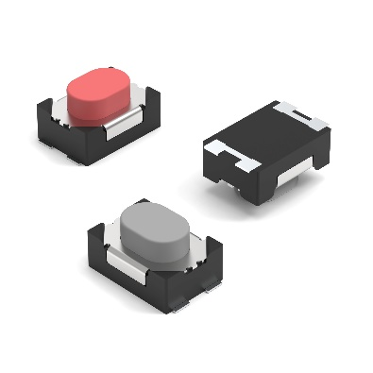  Foto di: Würth Elektronik  Würth Elektronik amplia la sua gamma di interruttori tattili a corsa breve. | 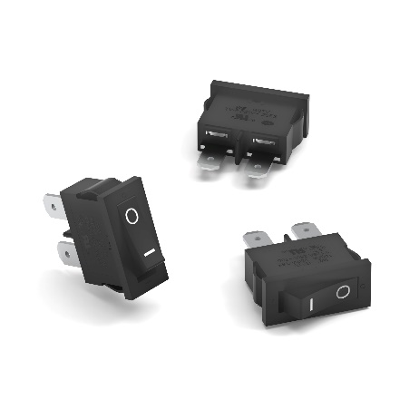  Foto di: Würth Elektronik  Questo interruttore di rete richiede solo un piccolo intaglio nell'alloggiamento.

Informazioni sul gruppo Würth Elektronik eiSos
Il gruppo Würth Elektronik eiSos è produttore di componenti elettronici ed elettromeccanici per il settore dell'elettronica e lo sviluppo delle tecnologie per soluzioni elettroniche orientate al futuro. Würth Elektronik eiSos è uno dei maggiori produttori europei di componenti passivi, attivo in 50 Paesi, con stabilimenti in Europa, Asia e America settentrionale che riforniscono una clientela sempre crescente a livello mondiale.
La gamma di prodotti comprende: componenti passivi, moduli di potenza, isolatori digitali, optoelettronica, componenti elettromeccanici, soluzioni di gestione termica, sensori e moduli wireless. Il portafoglio è completato da soluzioni personalizzate.
La disponibilità a magazzino di tutti i componenti del catalogo senza limite di minimo d'ordine, i campioni gratuiti e l'elevato supporto dei nostri dipendenti specializzati e addetti alle vendite, così come la vasta scelta di strumenti per la selezione dei componenti, caratterizzano l'orientamento all'assistenza del gruppo, unico nel suo genere.
Würth Elektronik fa parte del gruppo Würth, leader mondiale nell’ambito dello sviluppo, della produzione e della commercializzazione di materiale di montaggio e di fissaggio e offre impiego a circa 7500 dipendenti. Nel 2024 il Gruppo Würth Elektronik ha registrato un fatturato di 1,02 miliardi di Euro.
Würth Elektronik: more than you expect!
Per ulteriori informazioni consultare il sito www.we-online.com

Per ulteriori informazioni:  Würth Elektronik eiSos GmbH & Co. KG  Sarah Hurst  Clarita-Bernhard-Strasse 9  81249 München  Germania  Telefono: +49 7942 945-5186  E-Mail: sarah.hurst@we-online.de  www.we-online.com | Contatto per la stampa:  HighTech communications GmbH  Brigitte Basilio  Brunhamstrasse 21  81249 München  Germania  Telefono: +49 89 500778-20  E-Mail: b.basilio@htcm.de  www.htcm.de

